**缺陷管理工具-禅道篇**

**一、禅道介绍**

1.1禅道项目管理软件是做什么的？

禅道由[青岛易软天创网络科技有限公司](http://www.cnezsoft.com/)开发，国产开源项目管理软件。它集产品管理、项目管理、质量管理、文档管理、组织管理和事务管理于一体，是一款专业的研发项目管理软件，完整覆盖了研发项目管理的核心流程。禅道管理思想注重实效，功能完备丰富，操作简洁高效，界面美观大方，搜索功能强大，统计报表丰富多样，软件架构合理，扩展灵活，有完善的API可以调用。禅道，专注研发项目管理！

1.2为什么用禅道这个名字？

禅和道这两个字含义极其丰富，有宗教方面的含义，也有文化层面的含义。禅道项目管理软件取其文化含义，期望通过这两个字来传达我们对管理的理解和思考。这个名字是受《编程之道》和《编程之禅》这两本书的启发。英文里面的禅为Zen，道为Tao，所以我们软件的英文名字为zentao。

**二、禅道安装**

**1.1运行windows一键安装包**

**双击解压缩到某一个分区的根目录，比如c:\xampp，或者d:\xampp， 必须是根目录。**  
  进入xampp文件夹，点击 start.exe启动禅道时，如果电脑没有安装过VC运行环境时，会提示安装VC++环境。

Windows一键安装包的运行需要安装VC++环境。

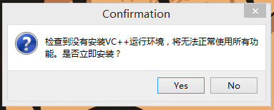

**1.2修改数据库密码**

禅道服务启动后，会提示数据库密码太弱，建议修改密码。

会默认显示一个密码，你也可以自己设置一个密码，点OK后数据库密码会自动修改。

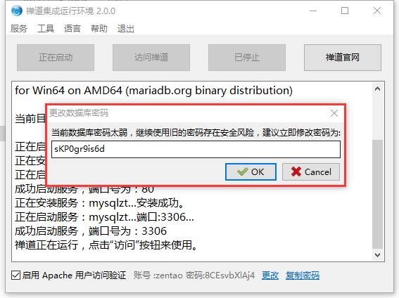

**1.3 Apache用户访问验证**

禅道启动后，默认是开启了Apache用户访问验证。如果不想开启，可以直接不勾选即可。

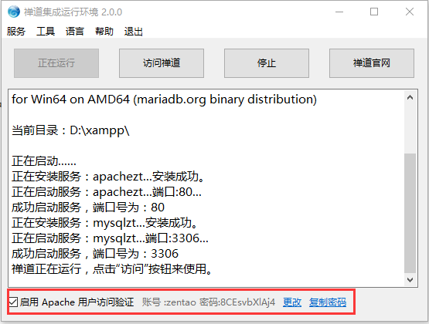

**1.4启动并访问禅道**

启动控制面板之后，点击“启动禅道”按钮，系统会自动启动禅道所需要的apache和mysql服务。

启动成功之后，点击“访问禅道”，即可打开禅道环境的首页。5秒钟之后，页面会自动跳转到禅道的页面。

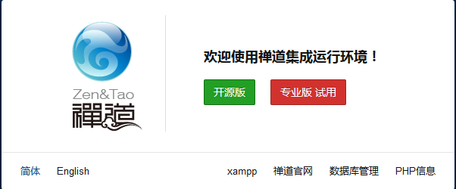

**三、使用禅道管理项目流程**

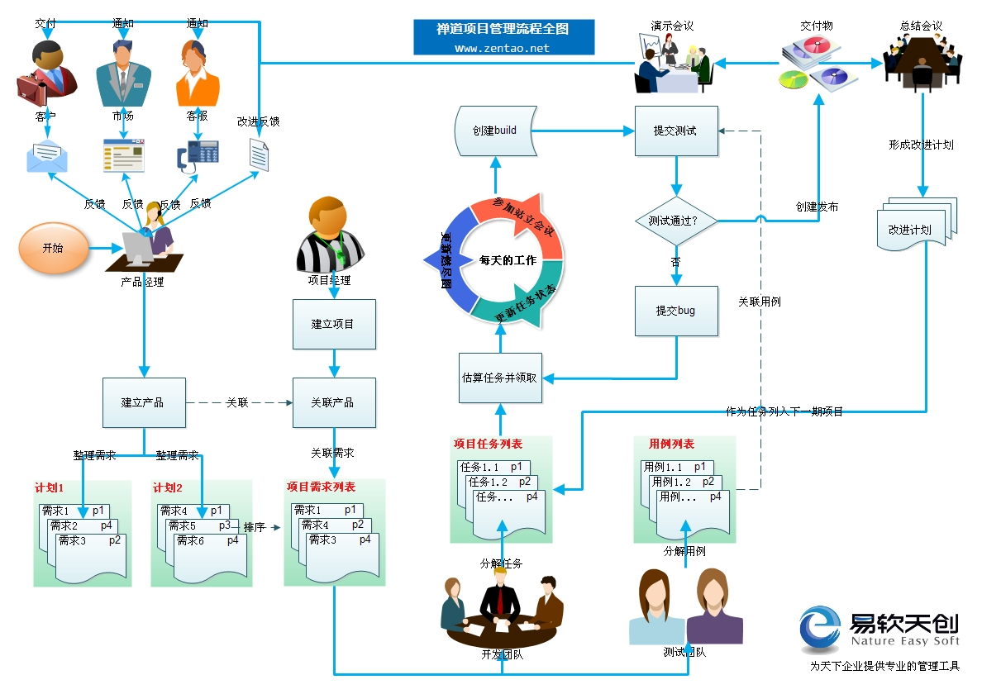

**1.1添加该流程中的角色并设置其部门**

1. 以管理员身份登录。
2. 进入组织视图
3. 选择部门维护。
4. 在部门维护页面，维护公司的组织结构即可。

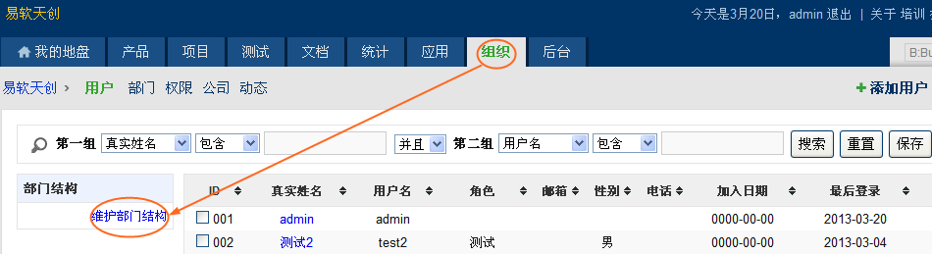

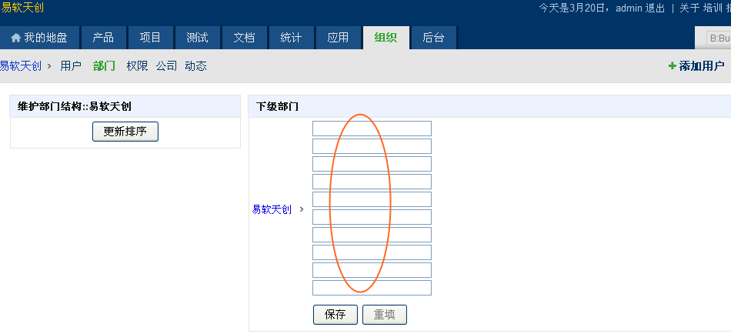

**部门创建之后，下一步的操作就是往系统中添加用户。步骤如下：**

1. 进组织视图
2. 选择用户列表
3. 然后选择“添加用户”，即可进入添加用户页面。
4. 用户添加完之后，即可将其关联到某一个分组中。

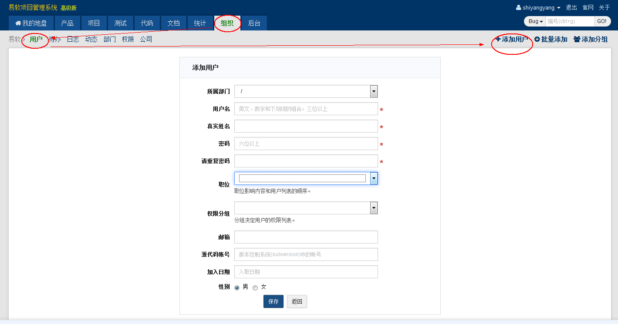

从4.0版本开始，我们提供了批量添加帐号的功能，可以很方便的批量创建帐号。

1. 使用管理员登录禅道系统，进入“组织”页面。
2. 选择“用户”，然后选择右侧的“批量添加”

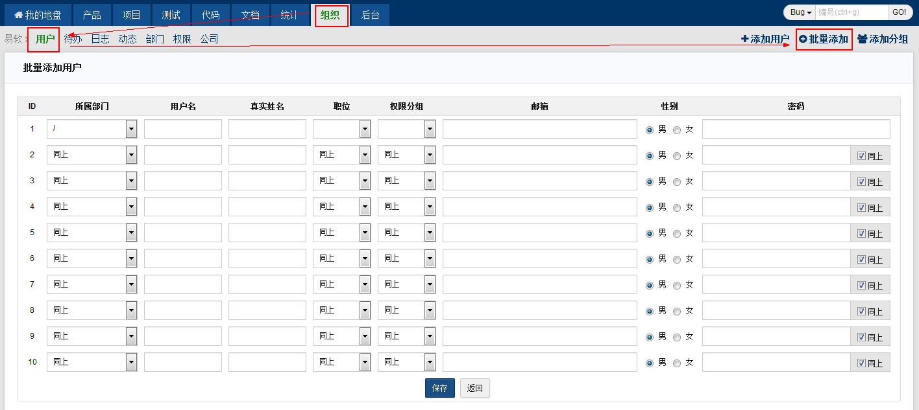

除了批量添加用户，还可以在用户列表页面选择用户，进行批量编辑。

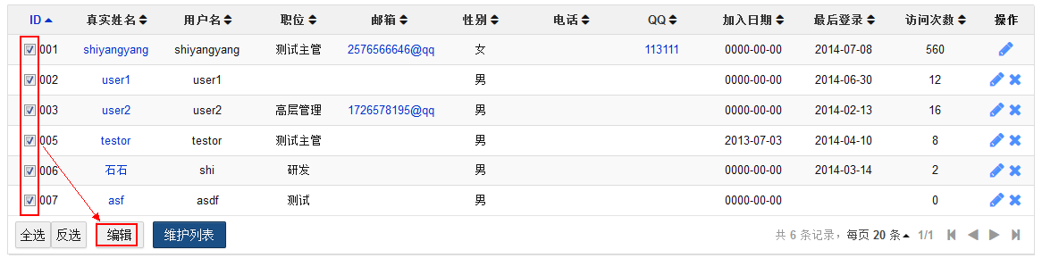

**1.2创建产品**

1. 用产品经理的角色登录禅道。
2. 进入产品视图，然后点击页面右侧的“添加产品”链接，即可出现新增产品的页面。
3. 如果系统中还没有添加产品，系统也会自动跳转到产品的添加页面。

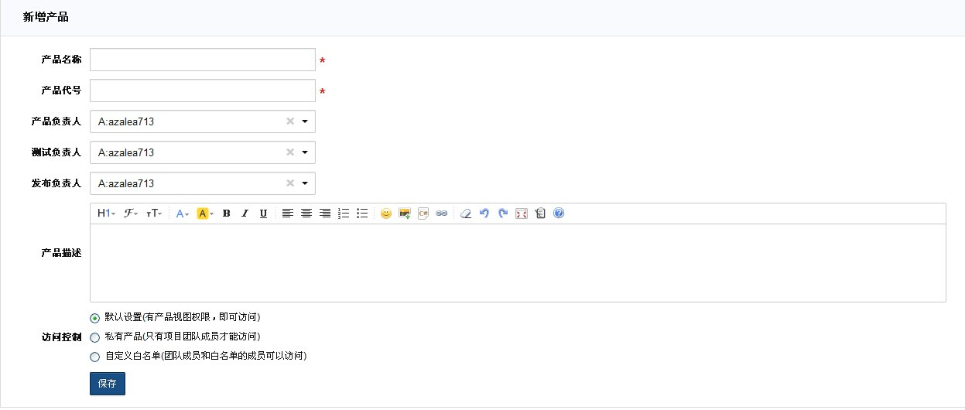

添加产品时需要注意的地方：

* 产品代号相当于大家对这个产品的起名，比如禅道[项目管理软件](http://www.zentao.net/)的代码是zentao。
* 产品负责人负责整理和解释整个产品的需求，制定相应的发布计划。
* 测试负责人，可以指定默认的测试负责人。这样可以适用于公司人比较多，提交bug不知道该给谁的情况。
* 发布负责人主要的职责是创建发布。
* 访问控制，则可以控制访问该产品的人员列表。比如可以将某一个产品设为私有，只有产品添加者、产品负责人、测试负责人、发布负责人以及该产品的项目团队才可以访问。

**1.3.添加完产品之后，就需要来设置产品的模块。模块相当于对产品需求的一个分类，通过组织模块，可以让大家对产品有一个宏观的把握和认识，也方便对需求进行分类和整理**。

**设置模块的步骤：**

1. 使用产品经理角色进入产品视图。
2. 选择要维护的产品。
3. 点击菜单中的“模块”。

**1.4建立发布计划**

古人云，凡事预则立，不预则废。产品需要做规划，才能有轻重缓急，才能正确的做事。因此对于产品经理而言，计划是必需的。

* 对于产品经理自己而言，发布计划可以帮助他规划产品，制定发布的节奏，调整需求的优先级。
* 对于公司其他部门的同事以及外部的客户而言，发布计划可以让他们知晓产品的进展情况，以便做好相应的安排。
* 同时在项目关联需求的时候，计划可以帮助需求的关联。

**创建计划步骤：**

1. 进入产品视图，选择某一个产品。
2. 点击“计划列表”
3. 出现计划列表页面，点击页面右侧的“创建计划”，即可出现计划增加页面。

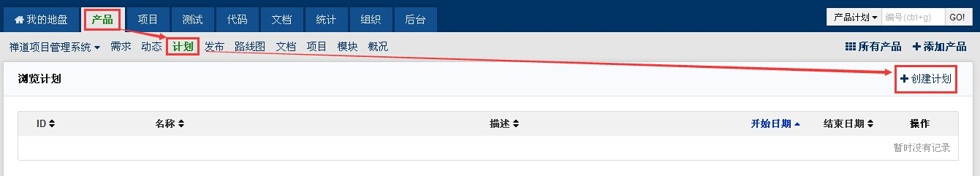

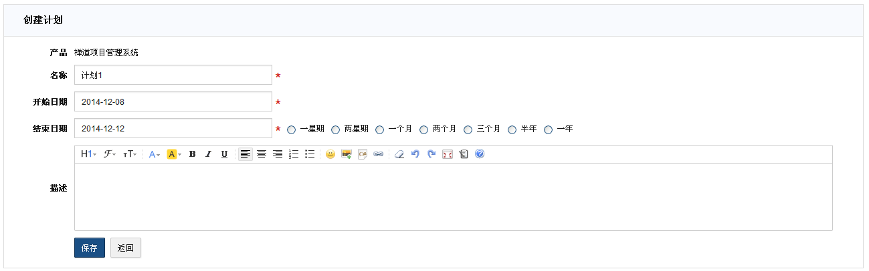

**1.5创建需求**

**步骤如下**：

1. 使用产品经理角色登录系统。
2. 进入产品视图。
3. 在页面右侧，有“提需求”菜单，点击菜单，出现新增需求的页面

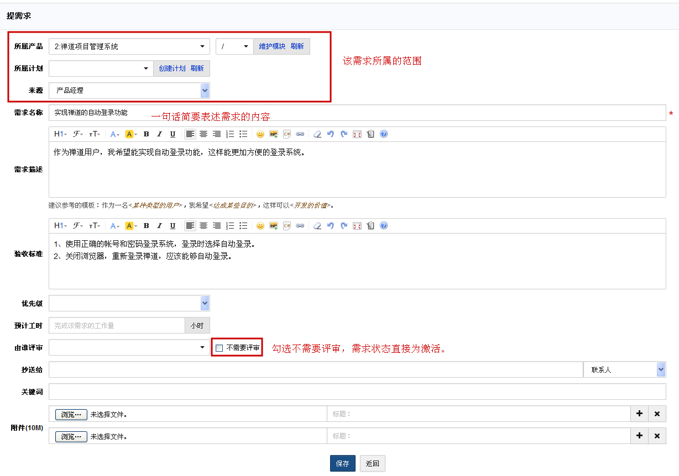

**注意：**

1.需求的标题是必填项

2.需求审核那块，如果选择不需要审核，那么需求的状态就是激活的，如果不勾选则需要审核通过才能关联项目并进行开发，一般需求都需要审核

3.需求可以设置抄送给字段，如果需求发生变化则可以通过email的形式抄送给相关人员

4.可以设置关键字，这样可以比较方便的通过关键词进行检索

5.支持批量添加需求，也可以进行多图上传，如果使用图片的形式，程序会把图片名称作为需求的名称，图片为需求的内容

**1.6需求评审**

在创建需求的时候，有一个"不需要评审"的复选框，如果选中该复选框的话，需求的创建是激活中的。但大部分情况下面，需求还是需要评审的。即使产品完全有一个人负责，也可以将一些不成熟的想法存为草稿，后续再进行处理。新增需求的评审流程如下：

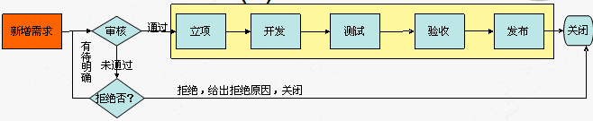

**下面我们来看下具体的需求评审页面：**

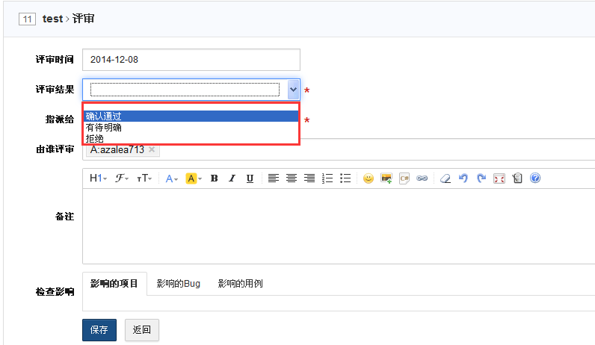

* 评审结果可以选择确认通过、有待明确、拒绝等操作。如果选择“确认通过”，则需求的状态改为“激活中”，然后就可以关联到项目中进行开发了。
* 如果选择“有待明确”，会保持需求的草稿状态，并将需求指派回需求的创建者头上，有其继续进行完善。
* 如果选择了“拒绝”，则需要给出相应的拒绝原因，拒绝原因可以有：

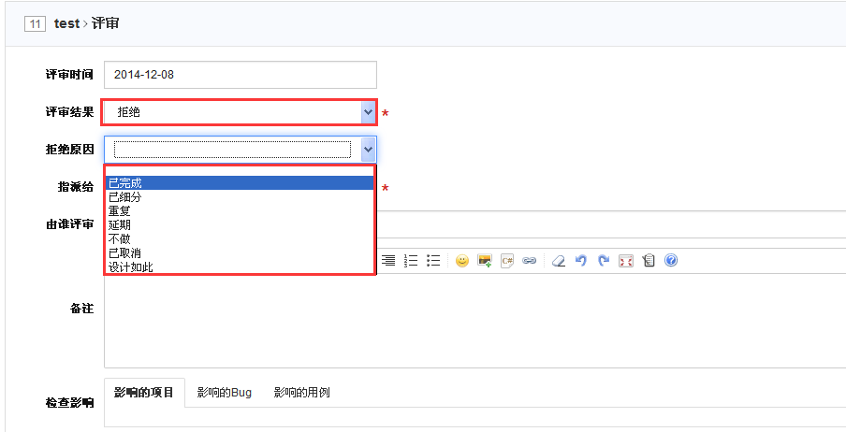

**注意**：一般来讲需求评审可以是一个线下的评审会议，在禅道里面记录下参与需求评审的人员即可。

**1.7需求变更以及评审**

禅道专门提供了需求的变更流程。凡是对需求**标题、描述、验证标准和附件**的修改，都应该走变更流程。变更之后的需求状态为**变更中**。

**禅道里面需求变更的基本流程如下：**

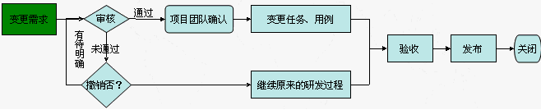

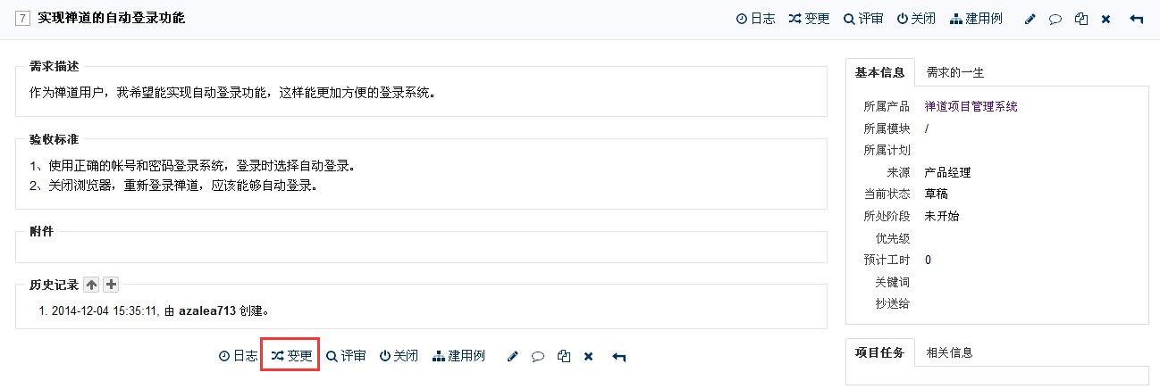

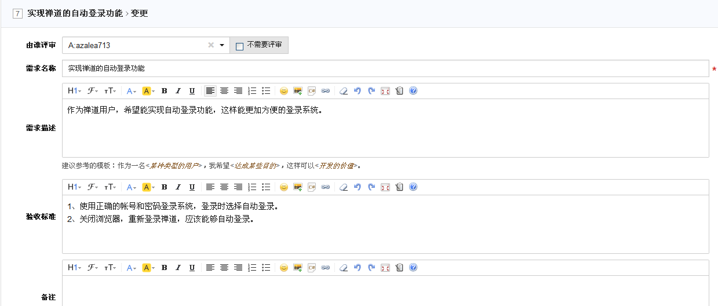

* 在变更需求的时候，如果选择了“不需要评审”，则需求状态自动变成激活，不需要再走评审流程。，如果未选择则需要评审

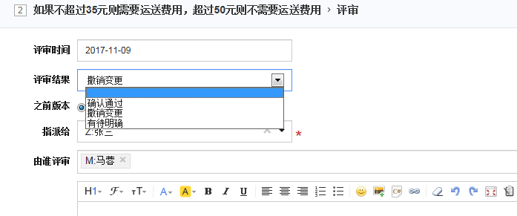

* 评审结果可以选择确认通过，撤销变更，有待明确或者拒绝。如果选择确认通过，则需求的状态从“已变更”变为“激活中”。
* 如果选择撤销变更，则取消当前的变更，并回退到之前的版本。
* 如果选择有待明确，需求被打回到需求的变更者，继续进行完善。

**1.8立项**

**·召开立项会议：**

1.由项目经理提前准备，告诉大家会议的具体时间和地点

2.产品经理事先对需求进行划分，将本期要实现的需求关联到项目中

3.产品经理给大家做需求的讲解，参会成员可以提出自己的意见

4.每一个需求讲解完毕后，大家对需求的工作量进行估计，并根据需求的工作量确定每一个需求的优先级

5.然后根据需求的优先级以及工作量的大小，将需求做相应的调整，将不需要事先的需求移除

**·在禅道中创建项目并关联相应的需求**

**1.建立项目**

**进入项目视图，点击右侧的”添加项目“链接。**



**出现项目添加的页面**

在这个页面设置项目名称、代号、起止时间、可用工作日、团队名称、项目目标和项目描述等字段。

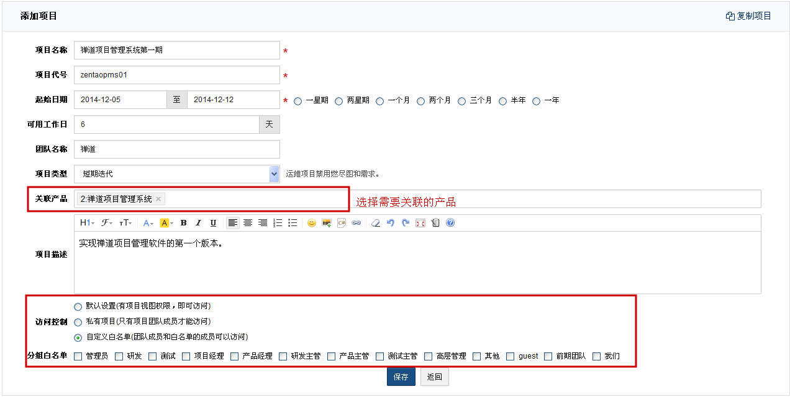

**注意：**1.项目代号可以大家讨论得出，团队内部相互了解和知晓

2.团队名称，可以自定义，比如禅道项目“禅道开发团队”等等

3.在添加项目的时候，可以选择关联与之相关的产品，以便后续进行需求的关联

4.项目可以控制它的访问权限，分为默认、私有、自定义白名单三种

**2.当项目创建成功之后，可以根据提示设置团队。**

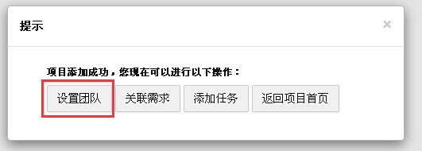

**或者从项目视图中的团队菜单，也可以进行项目的团队管理。**

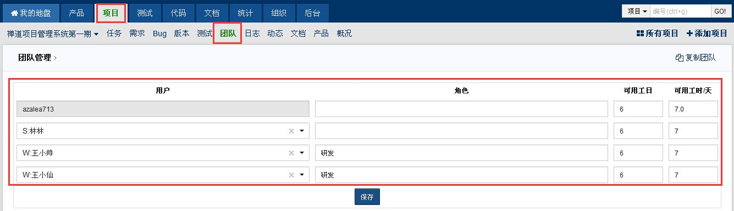

**3.确定项目要完成的需求列表**

步骤：

·1.进入项目视图，点击“需求”链接

·2.点击右侧的关联需求链接

·3.选择项目中所需要的需求保存即可

**注意：**关联的需求必须是激活的（如果需求参与评审，必须是评审通过的需求）

**·对项目中的任务进行分解**

分解步骤：

·1.进入项目视图，点击“需求”链接

·2.选中某一个需求点击“分解”

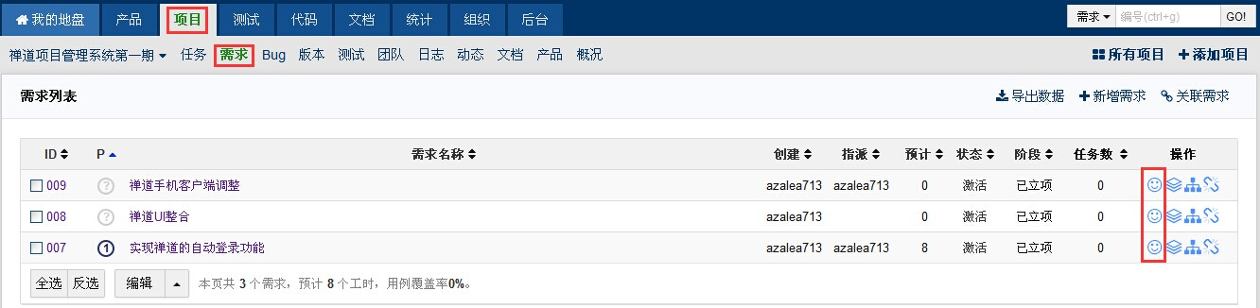

**分解需求任务的注意事项：**

·1.每一个需求的任务都需要分解出来，包括开发、测试、美工等等

·2.任务分解的粒度越小越好

·3.事务型的事务可以批量指派，比如需要让团队里面的每一个人都写个项目总结，可以选择类型是事务，然后批量指派给团队里面的所有的人员

·4.任务的分配最好是自由领取，这样可以大程度上调动大家的积极性

·5.任务的分解最好是由团队共同完成，不要由项目经理一人包办

**1.9开发阶段**

**1.领取任务：**

领取任务可以通过两种方式，一种是通过“**指派**”操作，一种是通过“**编辑**”操作。

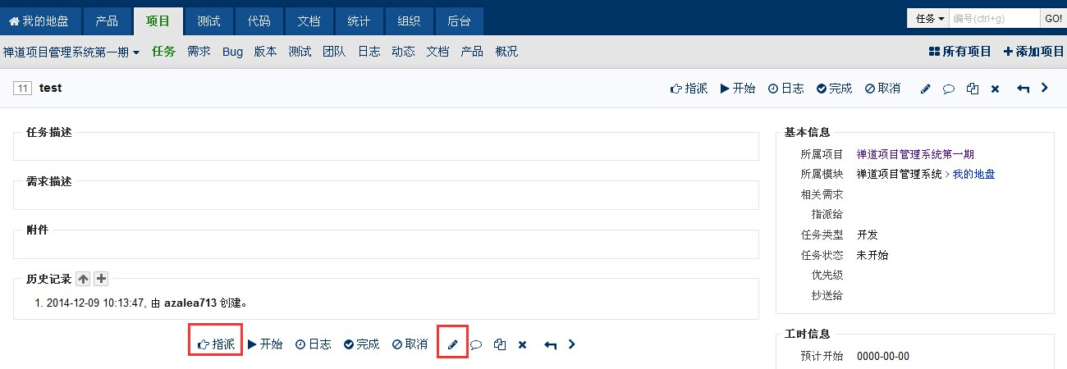

除了更新自己负责任务的状态之外，还应该及时更新任务的工时消耗情况：

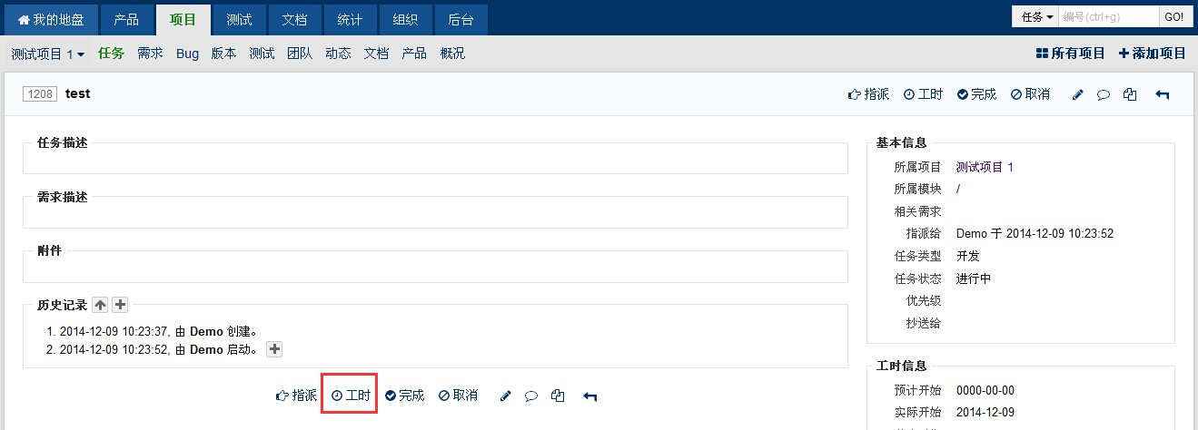

**2.完成若干个功能需求后，即可创建版本，方便测试人员进行测试**

**创建版本步骤：**

Step1.开发人员登录系统，进入项目视图，点击版本

Step2.点击创建版本链接，填写相应的信息

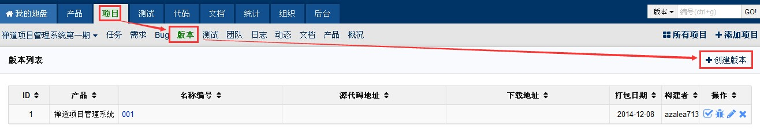

Step3.版本创建完成以后，在版本详情页关联相对应的需求或者Bug

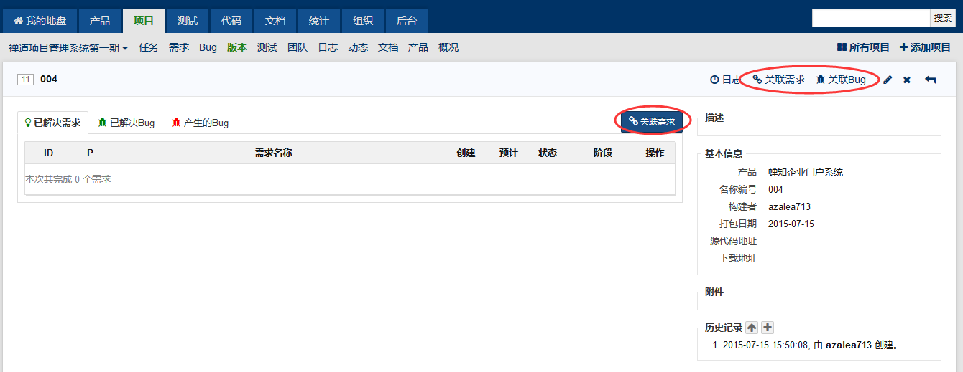

**注意事项：**

1.如果在版本详情页面没有看到关联按钮，那么联系管理员到组织→权限里分配相关权限**。**

2. 名称编号，团队应该有自己的配置管理规范，比如可以是产品名_版本号_状态(stble或者 beta之类)_日期

3.描述字段可以填写一些测试的注意事项，重点内容等

**3. 当版本创建完毕之后，就可以提交给测试人员进行测试了，提交测试会生成一个测试任务**

**申请测试的步骤：**

1. 进入项目视图，点击“测试”。
2. 然后选择“提交测试”，即可出现提交测试的页面。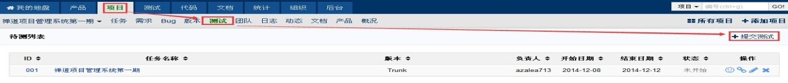

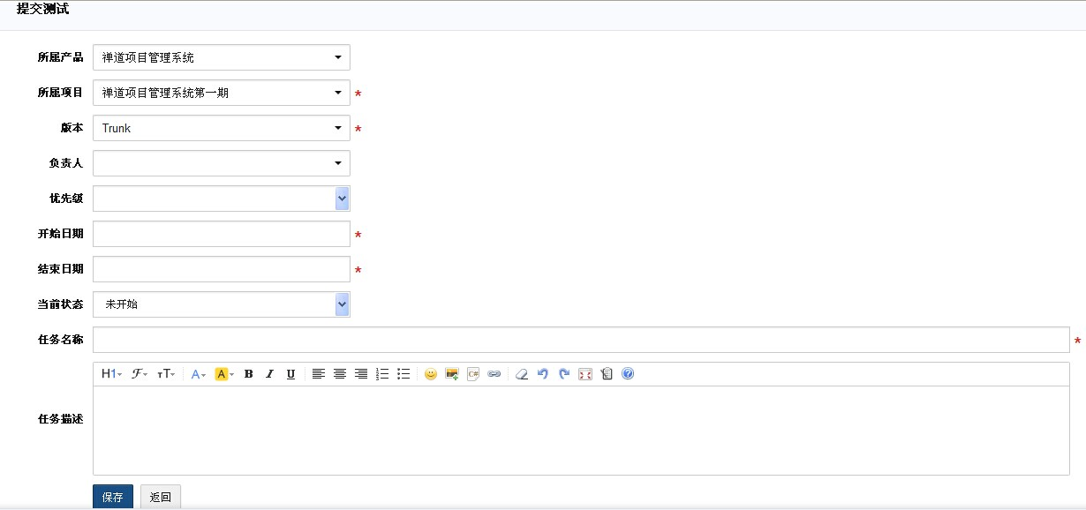

**注意事项：**1.负责人为本次测试的负责人2.可以指定本次测试预计起止时间3.任务描述里面可以注明此次测试需要注意的地方

**2.0测试执行阶段**

**1.创建测试用例**

禅道中的测试用例，彻底的将测试用例步骤分开，每一个测试用例都有若干个步骤组成，每一个步骤都可以设置自己的预期值。这样可以非常方便进行测试结果的管理和bug的创建。

**创建用例步骤：**

Step1: 1.进入测试视图

Step2.点击用例链接

Step3.点击建用例链接

Step4.填写用例信息即可

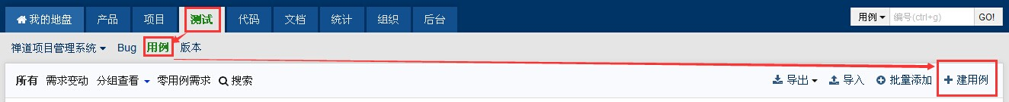

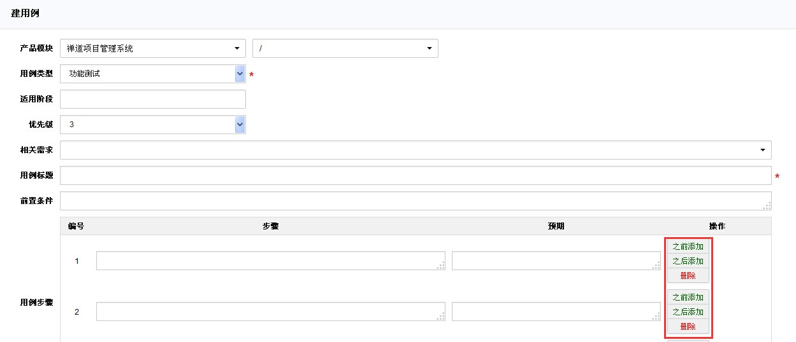

**注意：**

1.用例的适用阶段，指在哪个测试阶段，可以适用该用例，可多选

2.用例步骤可插入、可删除

3.用例评审功能

用例的评审功能，禅道里默认是关闭的。

你可以到后台--自定义--用例--评审流程里开启。

开启评审流程时，可以设置哪些用户提交的用例不需要评审。

关闭评审流程时，可以设置哪些用户提交的用例需要强制评审

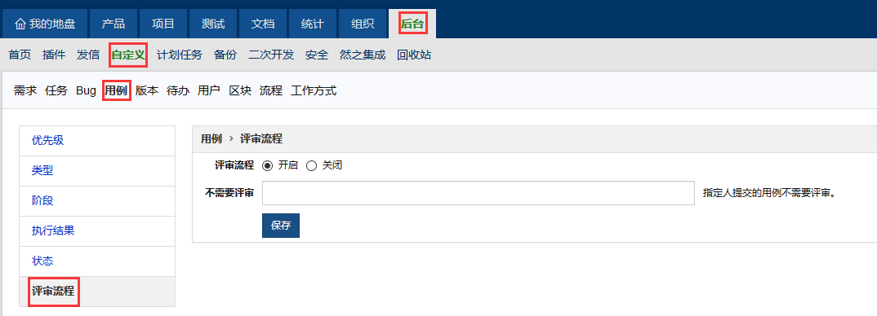

开启了评审流程后，创建用例的页面与之前没差别。

只是创建成功的用例，用例状态为 待评审 。

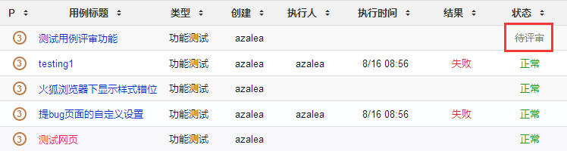

**2.提测版本与测试用例关联**

**步骤：**

Step1: 进入测试视图

Step2: 选择版本，然后进入版本列表

Step3.选择某一个待测版本，点击“关联用例”菜单即可出现关联测试用例的页面

**3. 指派或领取用例**

在版本（测试任务）的用例列表页面，可以点选用例，将其指派给某一个人来执行。

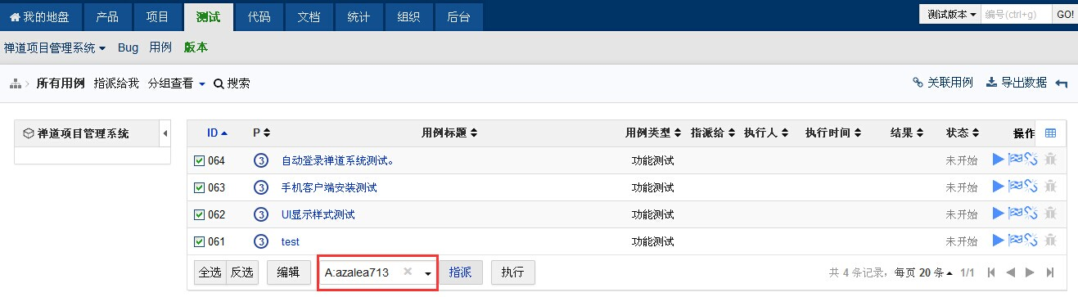

**4.用例执行并提交bug**

执行步骤：

Step1.用例列表页面，点击执行

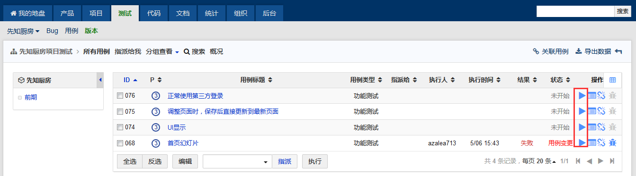

Step2.执行测试用例

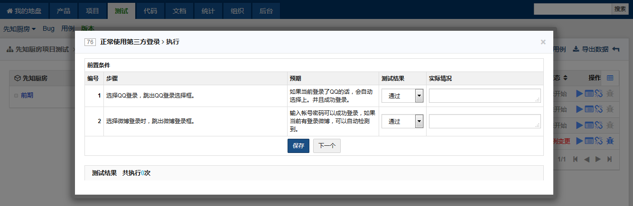

Step3. 如果一个用例执行失败，那么可以直接由这个测试用例创建bug

**5.提交bug**

步骤：

Step1.进入测试视图的“Bug”



Step2.点击页面右侧的“提Bug”或者在用例执行失败时直接点击转Bug,即可进入bug创建页面

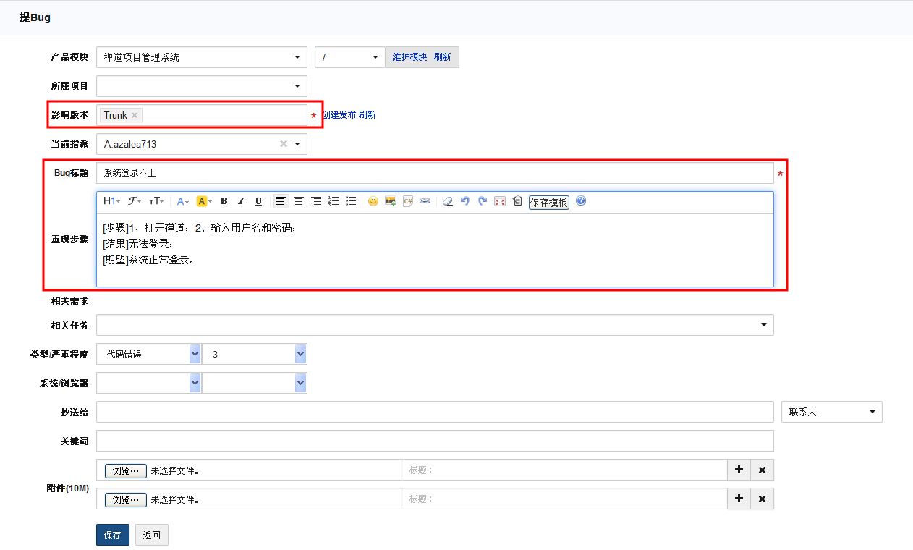

**注意事项：**

1.影响版本是必填的，来源于项目的版本，如果没有版本可选的话，则需要到该项目-版本中创建版本

2.重现步骤应该详细准确，确保开发人员可以重现和解决bug

**6.解决Bug**

提交测试之后，测试人员展开测试，便会有bug产生。这时候研发团队的一个重要职责便是解决bug。

测试人员提交bug => 开发人员解决bug => 测试人员验证关闭，这是比较正常的流程。还有一个流程是激活流程：

测试人员提交bug => 开发人员解决bug => 测试人员验证未通过 => 激活bug => 重新解决 =>验证关闭。

开发人员所需要做的事情便是处理自己负责bug，并在禅道中登记解决方案：

**步骤：**

Step1: 开发人员进入bug详情页面确认操作

Step2:在项目视图bug列表中选中Bug,点击解决

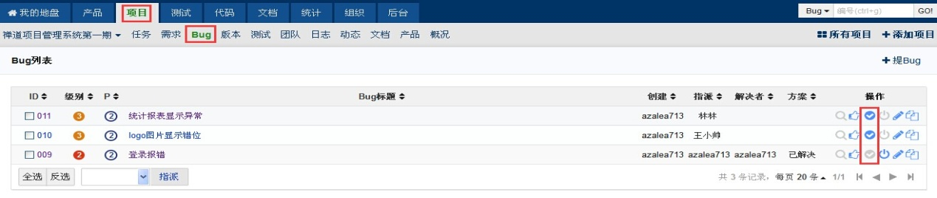

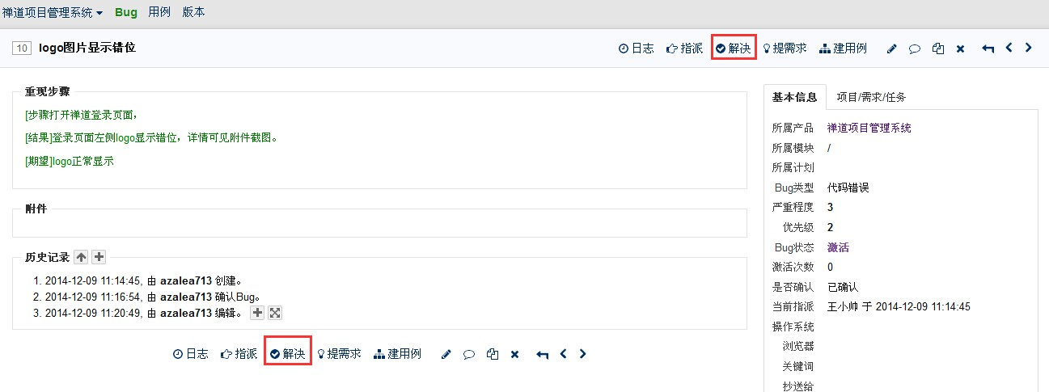

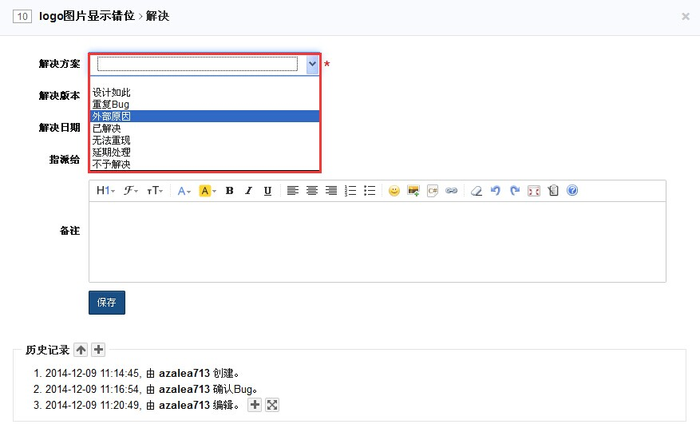

Step3:bug的解决方案：

设计如此-->无需改动

重复Bug-->以前已经有同样的bug

外部原因，非本系统原因

已解决

无法重现

延期处理--确实是bug，但现在暂时不解决，放在以后处理

不予解决

**7.验证bug**

当开发人员解决bug之后，就需要来验证bug，如果没有问题，则将其关闭。

已关闭的bug，默认是不再显示在bug列表的。

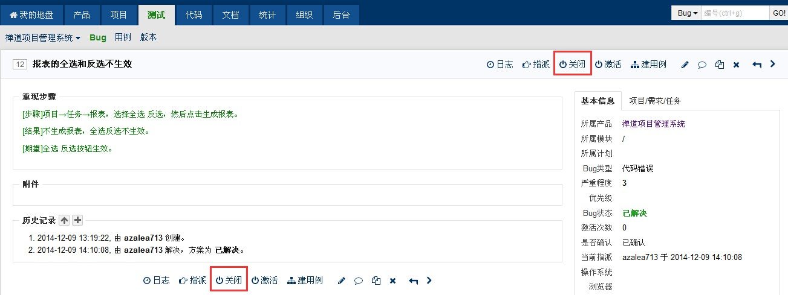

如果开发人员解决bug之后，验证无法通过，则可以将bug重新激活，交由后的解决者去重新解决

还有一种情况就是bug关闭之后，过了一段时间，bug又重现了，也需要重新激活。

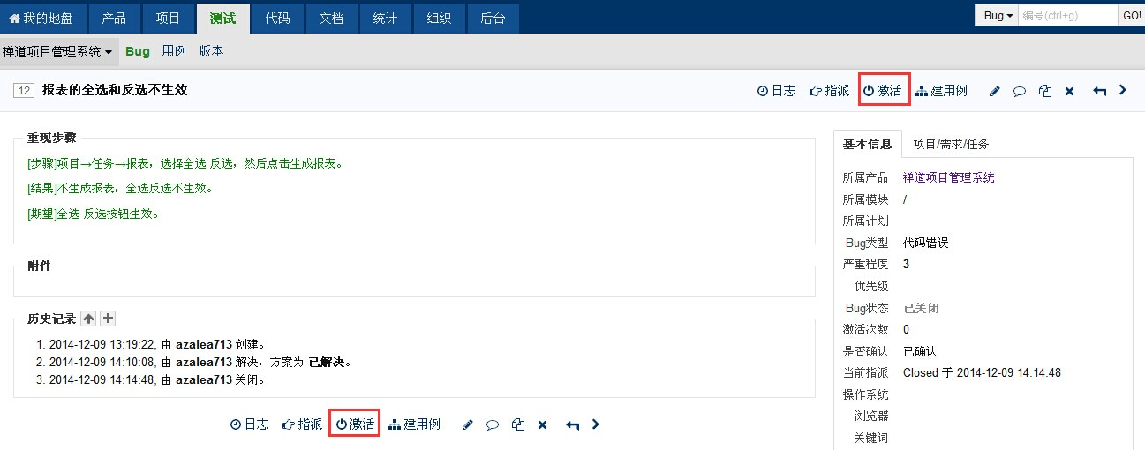

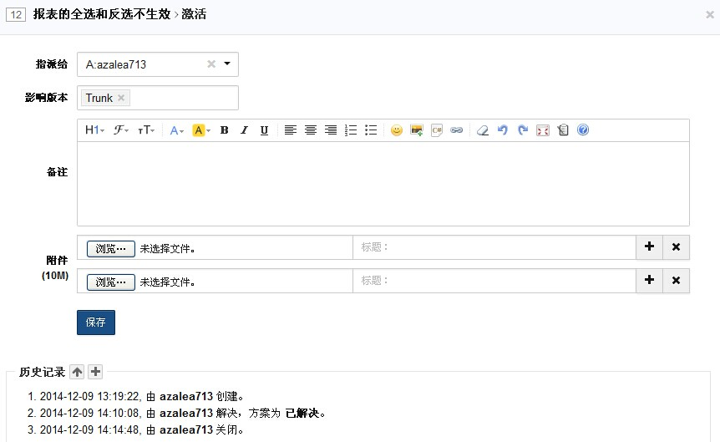

激活bug的时候，指派给会自动设置成为后的解决者头上。